

**Содержание**

Введение…………………………………………………………………………...3Исходные данные…………………………………………………………………4

1. Решение первой прямой задачи

1.1. Определение себестоимости выпускаемой продукции……………………6

1.2. Определение средней цены реализации…………………………………..9

1.3. Отчет о прибылях и убытках………………………………………………..10

1.4. Определение точки безубыточности производства……………………….11

1.5. Определение срока окупаемости…………………………………………...13

2. Решение второй прямой задачи

2.1. Определение себестоимости выпускаемой продукции…………………...14

2.2. Определение средней цены реализации…………………………………..18

2.3. Отчет о прибылях и убытках………………………………………………..19

2.4. Определение точки безубыточности производства……………………….20

2.5. Определение срока окупаемости…………………………………………...22

3. Решение обратной задачи……………………………………………………..23

Список литературы………………………………………………………………29

**Введение**

В данной контрольной работе пойдет речь о производстве кухонных навесных шкафов. Ничто не украшает кухню, как правильно подобранные под высоту помещения навесные шкафы. А если в них разместить множество мелких. но полезных предметов, которые всегда теперь будут под рукой-это сделает жизнь комфортнее. Они позволяют оптимально использовать все пространство стены кухни до самого потолка. Шкафы устанавливаются на высоте не более 45 см от уровня рабочей поверхности кухни. двухдверные, имеют глубину 300 мм, высота шкафа может быть следующей: 600 мм,720 мм,915 мм, 960 мм, оснащен большим количеством перегородок.

Правильно выбранная мебель поможет зрительно расширить помещение и оформить кухню по вкусу.

Задача по экономическому обоснованию целесообразности производства строительных бытовок (вагончиков), и выполнени условий при которых оно обеспечит достижение целевых ориентиров.

**Исходные данные**

***Оборудование***

*Стоимость*

1.Многофункцилнальный деревообрабатывающий станок -45000руб

2.сверильный станок-28000 руб.

3.пресс механический-26000руб.

*Срок службы*

1. Многофункциональный деревообрабатывающий станок-4 года;
2. Сверилный станок-3 года;
3. Пресс механический-5 лет.

*Потребляемая мощность*

1. Многофункциональный деревообрабатывающий станок- 3 кВт. ч;
2. Сверильный станок-2 кВт. ч;
3. Пресс механический- 1 кВт. ч;
4. Время работы двигателей станков-6 часов в смену.

***Материалы:***

*Стоимость:*

1.ДСП-18 кв. м по 90 руб./кв. м;

2.фанера-2 листа по 60 руб./лист;

3. пластик-10 кв. м по 142 руб./кв. м;

4. фурнитура- 800 руб.;

5. комплектующие-12500 руб.;

6. краска-3 кг по 26 руб.;

7. клей-3 кг. По 27 руб.

Предполагаемая численность работающих и условия их труда:

1. количество работающих – 8 человек
2. средний размер месячной оплаты труда – 7500 руб.,
3. режим работы – пятидневная рабочая неделя, в одну смену по 8 часов

***Дополнительная информация:***

1. Плата за аренду помещения 6000 рублей;

2. Транспорт, аренда - 10000 рублей;

3. Стоимость электроэнергии – 0,80 руб./(кВт ч);

9. Средний месячный выпуск продукции – 25 штук.

**1. Решение прямой задачи**

**1.1 Определение себестоимости выпускаемой продукции**

***Материальные затраты***

В состав материальных затрат включается стоимость сырья и материалов, комплектующих изделий, полуфабрикатов, энергии всех видов и так далее.

Затраты на приобретение сырья и материалов, комплектующих изделий, полуфабрикатов, включаемых в состав себестоимости единицы выпускаемой продукции, определяются по каждому их виду исходя из нормы расхода на одно изделие и цены:

Зм= Нрас* Цед ,где

*Зм* – величина материальных затрат;

*Нрас*– норма расхода рассчитываемого вида материальных затрат, единица затрат/единица продукции;

*Цед*– цена единицы рассчитываемого вида материальных затрат, руб./единица.

Зм (ДСП) = 18*90=1620 руб./кв. м

Зм(фанера) = 60*2 = 120 руб. /лист

Зм (пластик) = 10*142 = 1420руб/кв м

Зм (фурнитура) = 1*800=800 руб.

Зм (комплектующие) = 1*12500=12500 руб.

Зм (краска) = 3*26=78 руб./кг

Зм (клей) = 3*27=81 руб./кг.

ΣЗм=1620+120+1420+800+12500+78+81=16619 руб.

Расчетный период 1 месяц

ЕСН – 26% (единый социальный налог)

Налог на прибыль - 20%

Рабочих дней в месяц – 20

***Затраты на электрическую энергию***

Сэн= Цэн* Nдв* Tдв* Кдв,

КПД = 0,6 ÷ 0,8,

где Цэн- стоимость электроэнергии, руб./(кВт*час)

Nдв – потребляемая мощность, кВт*час

Tдв– время работы двигателя, часов

Кдв–коэффициент использования мощности (0,5 ÷ 0,8).

Сэн (многофункц.деревообраб.станок)= 0,8*3*6*0,6=8,64 руб.

Сэн (сверильный станок) = 0,8*2*6*0,6=5,76 руб.

Сэн (пресс механический)= 0,8*1*6*0,6=2,88 руб.

ΣСэн = 8,64+5,76+2,88=17,28 руб.

***Зм****в месяц* = Σ***Зм***\*N

N – объем выпуска в месяц

N = 25 шт.

***Зм****в месяц*=16619*25=415475 руб.

Σ***Зм* +**Σ**Сэн**= 415475+17,28*25=415907 руб.

***Затраты на оплату труда***

Затраты на оплату труда учитывают расходы на заработную плату и премии всем категориям работающих, выплаты компенсирующего характера, оплату всех видов отпусков, а также другие виды доплат и различного рода выплат, включаемых в фонд оплаты труда.

Количество работающих – 8 человек

Средняя заработная плата – 7500 рублей.

Зоплат труда**=**количество работающих*Ср з/пл = 8*7500=60000 руб.

***Единый социальный налог***

,

где  – затраты на оплату труда, руб.;

 – размер отчислений, 26%.

Есн = 26%*60000=15600 руб.

***Амортизация основных фондов***

Амортизация основных фондов включает в себя затраты в пределах норм амортизационных отчислений на полное их восстановление. Величина годовой суммы амортизационных отчислений **Сао**, руб., по каждому виду используемого оборудования определяется следующим образом:

Сао = (Коб *Нам) / 100% ,

где, Коб – стоимость оборудования, руб.;

Нам – годовая норма амортизации, %

Нам = (1 / Т)*100%;

Т – срок службы оборудования (мес.)

Нам(многофункц.деревообр.станок)= 1/4*100%=25%

Нам(сверильный станок)=1/3*100%=33%

Нам(пресс механический)= 1/5*100%= 20%

Сао(многофункц.деревообр.станок) = (45000*25)/100=11250 руб./мес.

Сао(сверильный станок) = (28000*33) / 100 = 9240 руб. /мес.

Сао(пресс механический) = (26000*20) / 100 = 5200 руб. /мес.

Σ Сао = 11250+9240+5200=25690 руб. /мес.

Формирование себестоимости продукции

|  |  |
| --- | --- |
| **Наименование затрат** | **Значения, в рублях** |
| 1. материальные затраты | 415475 |
| 1. затраты на оплату труда | 60000 |
| 1. отчисления на социальные нужды | 15600 |
| 1. амортизация основных фондов | 25690 |
| 1. прочие затраты | 16000 |
| 1. всего | **532765** |

Перечень прочих затрат в составе себестоимости

|  |  |
| --- | --- |
| **Наименование затрат** | **Значения, в рублях** |
| 1.Плата за аренду помещения | 6000 |
| 2.транспорт, аренда | 10000 |
| всего | 16000 |

**1.2 Определение средней цены реализации**

При формировании цены реализации следует учитывать рыночную конъюнктуру, соотношение спроса и предложения по соответствующему продукту, качество предлагаемой продукции, затраты на производство и реализацию и т.д.

Размер договорной цены Цдог руб., может быть определен по следующей формуле:

Цдог = С+Н+Пед

где, С – себестоимость единицы продукции, руб.

Н – налоги в бюджет, относимые на финансовые результаты и не включаемые в состав себестоимости, руб.

Пед – прибыль в расчете на единицу продукции, руб.

Себестоимость единицы продукции определяется исходя из уровня суммарных затрат на весь объем выпуска и количества изготовленной продукции N.

Сед = С / N

Сед= 532765/25=21310,6 руб. (руб./ шт.)

Сед*20% = 21310,6*0,2=4262,12

Цдог= 21310,6+4262,12=25572,72 руб./шт.

***Выручка от реализации***

Вреал = Цдог*N

Вреал = 25572,72*25=639318 руб.

***1.3 «Отчет о прибылях и убытках»***

|  |  |
| --- | --- |
| **наименование** | **Значение, руб.** |
| 1. Выручка от реализации | 639318 |
| 2. затраты на производство | 532765 |
| 3. балансовая прибыль от реализации продукции (п 1 – п 2) | 106553 |
| 4. налоги, относимые на финансовые результаты | 0 |
| 5. балансовая прибыль без налогов относимых на финансовые результаты ( п 3 – п 4) | 106553 |
| 6. льготы по налогу на прибыль | 0 |
| 7. налогооблагаемая прибыль (п 5 – п 6) | 106553 |
| 8. налог на прибыль | 21310,6 |
| 9. чистая прибыль (п 7 – п 8) | 85242,4 |

Оценка показателя рентабельности продукции

Рпрод= ( Пед/ С ) * 100

Пед= ЧП / N;

ЧП – чистая прибыль

Пед= 8542,4/25=3409,696

Рпрод = (3409,696/21305,6)*100 = 16%

**1.4 Определение точки безубыточности производства**

Для определения точки безубыточности производства необходимо рассмотреть классификацию затрат по их зависимости от объема производства, которые по этому признаку делятся на условно - переменные (пропорциональные) и условно – постоянные (непропорциональные).

Затраты

|  |  |
| --- | --- |
| **Условно – переменные (VΣперем)** | **Условно – постоянные (PΣпост)** |
| 1. материальные затраты - 415475 | 1. затраты на оплату труда - 60000 |
|  | 2. ЕСН - 15600 |
|  | 3. Амортизация – 25690 |
|  | 4. Прочие - 16000 |
| **Итого**415475 | **Итого**117290 |

В разрезе представленной классификации себестоимость единицы продукции С, руб./шт., может быть представлена следующим образом:

С = Vед+ (Рсум / N) ,

где Vед– величина условно – переменных расходов в себестоимости продукции, руб./шт

Рсум - величина условно – постоянных расходов в себестоимости своего объема продукции, руб.

N – объем производства продукции, шт.

Vед = Vcум / N =415475/25=16619 руб./шт.

С = 16619+(117290/25)=21305,6 руб/шт.

Определение точки безубыточности Nбез,может быть произведено по формуле:

Nбез= Рсум/(Ц – Vед)

Nбез = 117290/8953,72=13,1 шт.

Объем реализации продукции:

Nнеобх = (Рсум+ Пб) / (Ц – Vед)

Nнеобх = (117290+106553)/(25572,72-16619)= 25 шт.

График безубыточности первой прямой задаче:

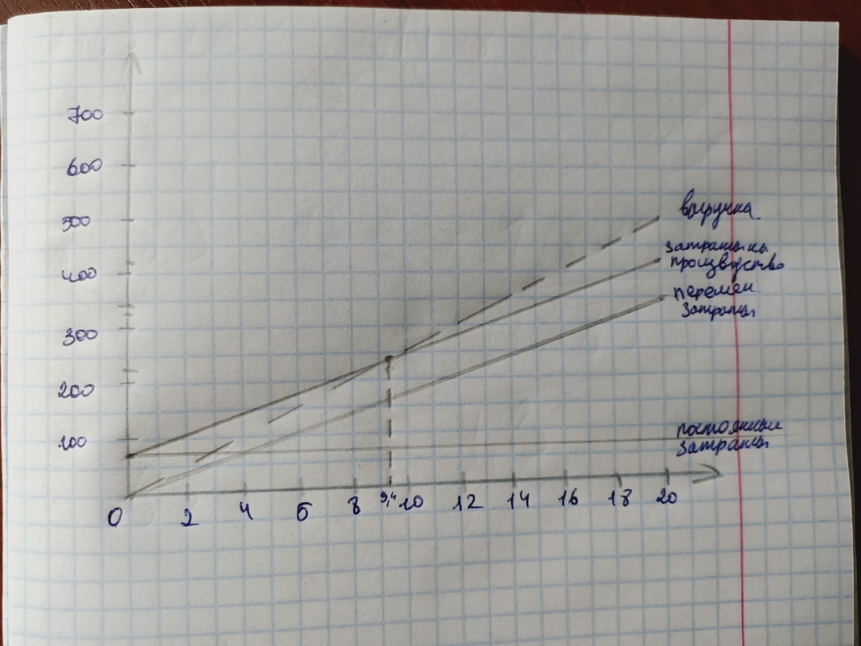

**1.5 Определение срока окупаемости**

В том случае, когда для организации производства продукции требуются инвестиции, необходимо рассчитать срок их возврата. Срок возврата кредитных средств , годы, при условии их погашения только лишь за счет чистой прибыли , руб., определяется по следующей формуле:

Твозвр = ΣЗ/Пчист,

где К – сумма кредита, необходимого для организации соответствующего производства, руб.;

 – ставка процента за кредит, %.

Аналогичным же образом определяется и срок окупаемости собственных затрат предприятия, связанных с разработкой продукции. В этом случае в числителе формулы (13) будет фигурировать не размер кредита, а величина собственных средств для приобретения необходимого оборудования. Поэтому при проведении расчетов при такой постановке задачи ставка процентов за кредит, естественно, не учитывается.

В том случае, когда срок возврата кредитных средств рассчитывается не только с учетом чистой прибыли, но и амортизационных отчислений , руб., формула (13) примет следующий вид:

 .

Твозвр =532765/85242,4=6,25 лет

Вывод:С =532765 руб, Сед = 21310,6 руб, Цдог= 25572,72 руб/шт,

Вреал = 639318 руб, Пед= 3409,696, Рпрод = 16%, Vед = 16619 руб./шт.,

Nбез = 13,1 шт., Nнеобх**=**25 шт., Твозвр =6,25 лет.

**2. Решение второй прямой задачи**

Необходимо повысить рентабельность продукции Рпрод, определяемую отношением прибыли по конкретному виду, за вычетом налогов к его себестоимости и чистую прибыль (ЧП), а срок возврата кредитных средств, ,при условии их погашения только за счет чистой прибыли, уменьшить. Для этого мы уменьшаем исходные затраты на 15 %, а объем выпускаемой продукции увеличиваем на 20 %.

1. стоимость материалов снижаем на 10%
2. средний месячный выпуск продукции повышаем на 20%

**2.1 Определение себестоимости выпускаемой продукции**

1. 90*90% = 81

60 * 90% = 54

142 * 90% = 127,8

800 * 90% = 720

12500 * 90% = 11250

26 * 90% = 23,4

27*90% = 24,3

1. 25*120% = 30

***Материальные затраты***

В состав материальных затрат включается стоимость сырья и материалов, комплектующих изделий, полуфабрикатов, энергии всех видов и так далее.

Затраты на приобретение сырья и материалов, комплектующих изделий, полуфабрикатов, включаемых в состав себестоимости единицы выпускаемой продукции, определяются по каждому их виду исходя из нормы расхода на одно изделие и цены:

Зм= Нрас* Цед ,где

*Зм* – величина материальных затрат;

*Нрас*– норма расхода рассчитываемого вида материальных затрат, единица затрат/единица продукции;

*Цед*– цена единицы рассчитываемого вида материальных затрат, руб./единица.

материальные затраты на литр светлого пива

материальные затраты на 1 вагончик

Зм (дсп) = 15*81=1215 руб.

Зм(фанера) = 2*54=108 руб.

Зм (пластик) = 10*127,8= 1278 руб

Зм (фурнитура) = 1*720=720 руб.

Зм (комплектующие) = 11250*1=11250 руб.

Зм (краска) = 3*23,4=70,2 руб.

Зм (клей) = 3*24,3=72,9 руб.

ΣЗм=14714,1 руб.

Расчетный период 1 месяц

ЕСН – 26% ( единый социальный налог)

Налог на прибыль - 20%

Рабочих дней в месяц – 20

***Затраты на электрическую энергию***

Сэн= Цэн* Nдв* Tдв* Кдв

КПД = 0,6 ÷ 0,8,

где Цэн- стоимость электроэнергии, руб/(кВт*час)

Nдв – потребляемая мощность, кВт*час

Tдв– время работы двигателя, часов

Кдв– коэффициент использования мощности (0,5 ÷ 0,8).

Сэн (многофункц.деревообраб.станок)= 0,8*3*6*0,6=8,64 руб.

Сэн (сверильный станок) = 0,8*2*6*0,6=5,76 руб.

Сэн (пресс механический)= 0,8*1*6*0,6=2,88 руб.

ΣСэн = 8,64+5,76+2,88=17,28 руб

*Змв месяц* = Σ*Зм*\*N

N – объем выпуска в месяц

N = 30 шт

*Змв месяц*= 14714,1 *30=441423 руб.

Σ*Зм* + ΣСэн = 220136,4 +17,28 *30=220654,8 руб.

***Затраты на оплату труда***

Затраты на оплату труда учитывают расходы на заработную плату и премии всем категориям работающих, выплаты компенсирующего характера, оплату всех видов отпусков, а также другие виды доплат и различного рода выплат, включаемых в фонд оплаты труда.

Количество работающих – 10 человек

Средняя заработная плата – 7500 рублей

Зоплату труда =количество работающих*Ср з/пл = 8*7500 = 60000 руб.

***Единый социальный налог***

ЕСН = 26%*60000 = 15600 руб.

***Амортизация основных фондов***

Амортизация основных фондов включает в себя затраты в пределах норм амортизационных отчислений на полное их восстановление. Величина годовой суммы амортизационных отчислений **Сао**, руб., по каждому виду используемого оборудования определяется следующим образом:

Сао = (Коб *Нам) / 100% ;

где, Коб – стоимость оборудования, руб.;

Нам – годовая норма амортизации, %

Нам = (1 / Т)*100%;

Т – срок службы оборудования (мес)

Нам(многофункц.деревообр.станок)= 1/4*100%=25%

Нам(сверильный станок)=1/3*100%=33%

Нам(пресс механический)= 1/5*100%= 20%

Сао(многофункц.деревообр.станок) = (45000*25)/100=11250 руб./мес

Сао(сверильный станок) = (28000*33) / 100 = 9240 руб. /мес

Сао(пресс механический) = (26000*20) / 100 = 5200 руб. /мес

Σ Сао = 11250+9240+5200=25690 руб. /мес

Формирование себестоимости продукции

|  |  |
| --- | --- |
| **Наименование затрат** | **Значения, в рублях** |
| материальные затраты | 220654,8 |
| затраты на оплату труда | 60000 |
| отчисления на социальные нужды | 15600 |
| амортизация основных фондов | 25690 |
| прочие затраты | 16000 |
| всего | **337944,8** |

Перечень прочих затрат в составе себестоимости

|  |  |
| --- | --- |
| **Наименование затрат** | **Значения, в рублях** |
| 1.Плата за аренду помещения | 6000 |
| 2.транспорт, аренда | 10000 |
| всего | 16000 |

**2.2 Определение средней цены реализации**

При формировании цены реализации следует учитывать рыночную конъюнктуру, соотношение спроса и предложения по соответствующему продукту, качество предлагаемой продукции, затраты на производство и реализацию и т.д.

Размер договорной цены Цдог руб., может быть определен по следующей формуле:

Цдог = С+Н+Пед

где, С – себестоимость единицы продукции, руб.

Н – налоги в бюджет, относимые на финансовые результаты и не включаемые в состав себестоимости, руб.

Пед – прибыль в расчете на единицу продукции, руб.

Себестоимость единицы продукции определяется исходя из уровня суммарных затрат на весь объем выпуска и количества изготовленной продукции N.

Сед = С / N

Сед= 337944,83/30=11264,83 (руб./ шт)

Сед*20% = 11264,83 *0,2=2252,97

Цдог= 11264,83+2252,97=13517,8 руб/шт

*Выручка от реализации*

Вреал = Цдог*N

Вреал = 13517,8*30=405534 руб.

2.3 Отчет о прибылях и убытках

|  |  |
| --- | --- |
| **наименование** | **Значение, руб.** |
| 1. Выручка от реализации | 405534 |
| 2. затраты на производство | 337944,8 |
| 3. балансовая прибыль от реализации продукции (п 1 – п 2) | 67589,2 |
| 4. налоги относимые на финансовые результаты | 0 |
| 5. балансовая прибыль без налогов относимых на финансовые результаты ( п 3 – п 4) | 67589,2 |
| 6. льготы по налогу на прибыль | 0 |
| 7. налогооблагаемая прибыль(п 5 – п 6) | 67589,2 |
| 8. налог на прибыль | 13517,84 |
| 9. чистая прибыль (п 7 – п 8) | 54071,36 |

Оценка показателя рентабельности продукции

Рпрод= ( Пед/ С ) * 100%

Пед= ЧП / N;

ЧП – чистая прибыль

Пед= 57071,36/30=1802,379 руб.

Рпрод = 1802,379/11264,83= 16%

**2.4. Определение точки безубыточности производства**

Для определения точки безубыточности производства необходимо рассмотреть классификацию затрат по их зависимости от объема производства, которые по этому признаку делятся на условно - переменные (пропорциональные) и условно – постоянные (непропорциональные).

Затраты

|  |  |
| --- | --- |
| **Условно – переменные (VΣперем)** | **Условно – постоянные (PΣпост)** |
| 1. материальные затраты - 220654,8 | 1. затраты на оплату труда - 60000 |
|  | 2. ЕСН - 15600 |
|  | 3. Амортизация – 25690 |
|  | 4. Прочие - 16000 |
| **Итого** 220654,8 | **Итого**17290 |

В разрезе представленной классификации себестоимость единицы продукции С, руб./шт., может быть представлена следующим образом:

С = Vед+ (Рсум / N)

где Vед– величина условно – переменных расходов в себестоимости продукции, руб./шт

Рсум - величина условно – постоянных расходов в себестоимости своего объема продукции, руб.

N – объем производства продукции, шт.

Vед = Vcум / N =220654,8/30=7355,16 руб./шт.

С = 7355,16+(117290/30)=11264,83 руб/шт.

Определение точки безубыточности Nбез,может быть произведено по формуле:

Nбез= Рсум/(Ц – Vед)

Nбез = 117290/6162,64=19 шт.

Объем реализации продукции:

Nнеобх = (Рсум+ Пб) / (Ц – Vед)

Nнеобх = (117290+67589,2)/(13517,8-7355,16)=30 шт.

График безубыточности по второй прямой задаче

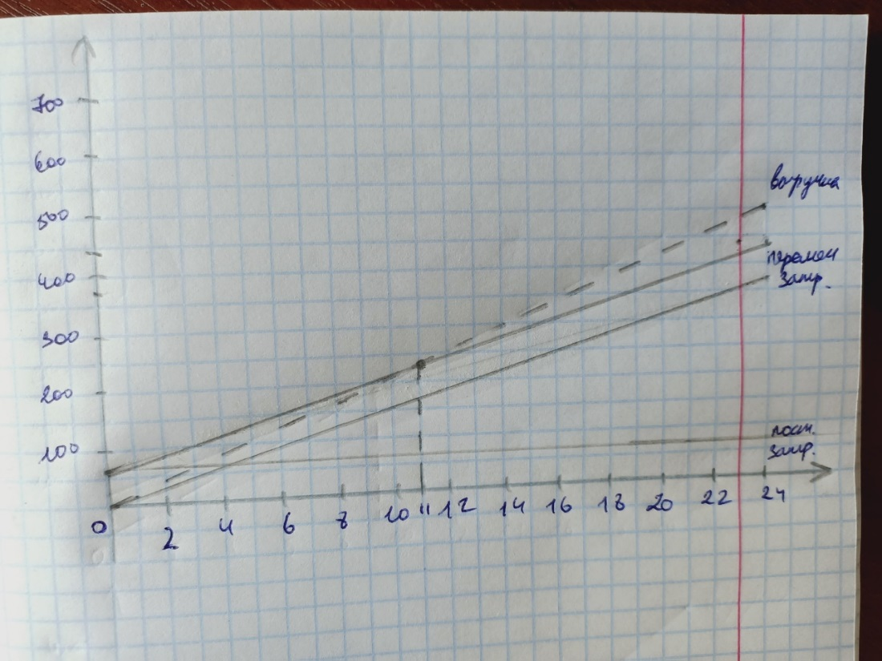

**2.5. Определение срока окупаемости**

В том случае, когда для организации производства продукции требуются инвестиции, необходимо рассчитать срок их возврата. Срок возврата кредитных средств , годы, при условии их погашения только лишь за счет чистой прибыли , руб., определяется по следующей формуле:

Твозвр = ΣЗ/Пчист,

где К – сумма кредита, необходимого для организации соответствующего производства, руб.;

 – ставка процента за кредит, %.

Аналогичным же образом определяется и срок окупаемости собственных затрат предприятия, связанных с разработкой продукции. В этом случае в числителе формулы (13) будет фигурировать не размер кредита, а величина собственных средств для приобретения необходимого оборудования. Поэтому при проведении расчетов при такой постановке задачи ставка процентов за кредит, естественно, не учитывается.

В том случае, когда срок возврата кредитных средств рассчитывается не только с учетом чистой прибыли, но и амортизационных отчислений , руб., формула (13) примет следующий вид:

 .

Твозвр =337944,8/54071,36=6,2 лет

**Вывод:**С =337944,8 руб, Сед = 11264,83 руб, Цдог= 13517,8 руб/шт,

Вреал = 405534 руб, Пед= 1802,379, Рпрод = 16%, Vед = 7355,16 руб./шт., Nбез = 19 шт., Nнеобх**=**30шт., Твозвр =6,2 лет.

**3.Решение обратной задачи**

ПЧИСТ=90000 руб.

Цед = 27000 руб.

Пбал=90000*100/80=72000 руб.

Затраты на производство

Материальные затраты

Зм (дсп) = 18*90 *N= 1620N руб.

Зм(фанера) = 60*2*N = 120N руб.

Зм (пластик) = 10*142*N = 1420N руб

Зм (фурнитура) = 1*800*N = 800N руб.

Зм (комплектующие) = 1*12500 *N= 12500N руб.

Зм (краска) = 3*26*N = 78N руб.

Зм (клей) = 3*27*N = 81N руб.

ΣЗм=16619N руб.

***Затраты на электрическую энергию***

ΣСэн = 8,64+5,76+2,88=17,28 руб

***Затраты на оплату труда***

Зоплату труда= 60000 руб.

ЕСН = 26%*60000 = 15600 руб

***Затраты на амортизацию***

Σ Сао = 25690 руб. /месс

***Прочие затраты =***16000 руб.

С = 166619N +17,28+15600+60000+25690+16000

В = N* Цед

В = Пбал + С

28000N=15813N +16,848+19500+75000+25690+16000

12187N = 136206,9

N = 11 шт

Зм (дсп) = 15*90*11= 14850 руб.

Зм(фанера) = 58*2*11 = 1276 руб.

Зм (пластик) = 10*140*11 = 15400 руб

Зм (фурнитура) = 1*800*11= 8800 руб.

Зм (комплектующие) = 1*12000*11= 132000 руб.

Зм (краска) = 3*24*11=792 руб.

Зм (клей) = 3*25*11 = 825 руб.

ΣЗм=173943 руб

С = 15813*11+56206,9=230149,9

В = 11*28000 = 308000

«Отчет о прибылях и убытках»

|  |  |
| --- | --- |
| **наименование** | **Значение, руб.** |
| 1. Выручка от реализации | 308000 |
| 2. затраты на производство | 230149,9 |
| 3. балансовая прибыль от реализации продукции (п 1 – п 2) | 77850,1 |
| 4. налоги относимые на финансовые результаты | 0 |
| 5. балансовая прибыль без налогов относимых на финансовые результаты ( п 3 – п 4) | 77850,1 |
| 6. льготы по налогу на прибыль | 0 |
| 7. налогооблагаемая прибыль (п 5 – п 6) | 77850,1 |
| 8. налог на прибыль | 15570 |
| 9. чистая прибыль (п 7 – п 8) | 62280,1 |

|  |  |
| --- | --- |
| **Условно – переменные (VΣперем)** | **Условно – постоянные (PΣпост)** |
| 1. материальные затраты - 173943 | 1. затраты на оплату труда - 75000 |
|  | 2. ЕСН - 19500 |
|  | 3. Амортизация - 25690 |
|  | 4. Прочие - 16000 |
| **Итого**173943 | **Итого**136190 |

В разрезе представленной классификации себестоимость единицы продукции С, руб./шт., может быть представлена следующим образом:

С = Vед+ (Рсум / N)

Vед = Vcум / N =173943/11=15813 руб./шт.

С = 15813+(136190/11)=28193,9 руб/шт.

Определение точки безубыточности Nбез,может быть произведено по формуле:

Nбез= Рсум/(Ц – Vед)

Nбез = 136190/12187=11 шт.

Объем реализации продукции:

Nнеобх = (Рсум+ Пб) / (Ц – Vед)

Nнеобх = (136190+100000)/12187=19 шт.

2.4 Определение срока окупаемости

Твозвр = ΣЗ/Пчист

Твозвр =173943/80000=2,2 лет

График безубыточности по обратной задачи

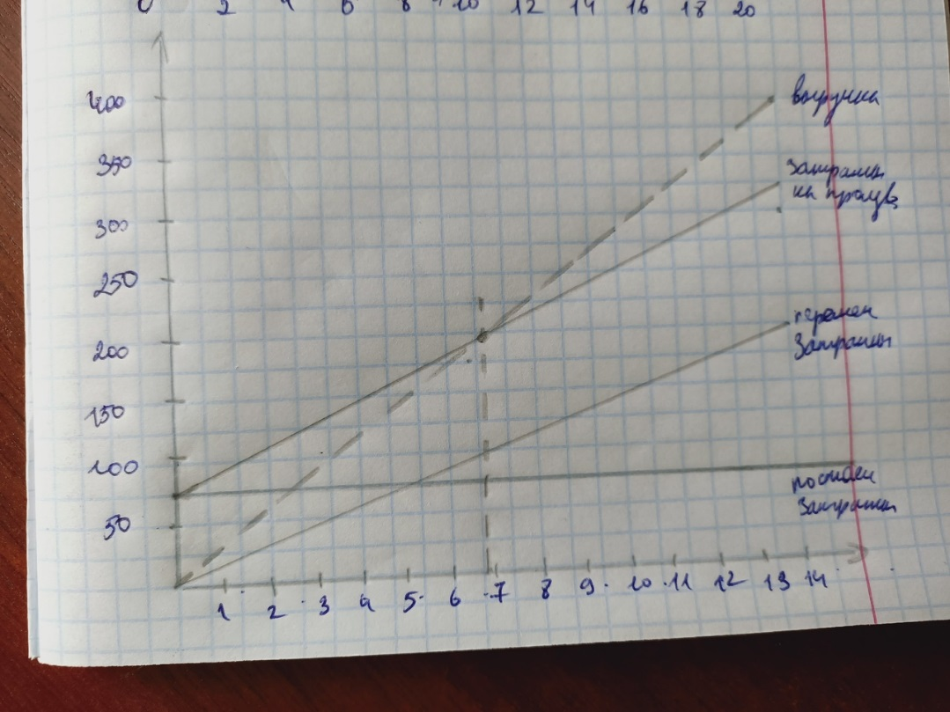

Сравнительная таблица

|  |  |  |  |
| --- | --- | --- | --- |
| **Показатели** | **1 прямая задача** | **2 прямая задача** | **Обратная задача** |
| 1. Себестоимость | 357572 | 356612 | 230149,9 |
| 2. Договорная цена | 30049,03 | 25172,64 | 28000 |
| 3. Выручка от реализации | 420686,42 | 427934,9 | 308000 |
| 4. Рентабельность | 14,1% | 16% | 25,8% |
| 5. Чистая прибыль | 50491,54 | 57057,68 | 80000 |
| 6. Чистая прибыль на единицу | 3606,54 | 3356,3 | 7272,73 |
| 7. Себестоимость единицы продукции | 25540,86 | 20977,2 | 28193,9 |
| 8. Величина условно-переменных расходов в себестоимости | 221382 | 220422,8 | 173943 |
| 9. Точка безубыточности | 9,4 | 11 | 11 |
| 10. Объём реализации продукции | 14 | 17 | 19 |
| 11. Срок окупаемости | 7,1 | 6,3 | 2,2 |

**Вывод:**

Из всех 3 рассмотренных нами проектов, 2 проект является довольно прибыльным и быстро окупаемым. Проект характеризуется высоким размером чистой прибыли (57057,68 руб.), рентабельностью (16%) и выручкой от реализации продукции (427934,9 руб.), что заметно отличается от других 2 проектов.

**Список литературы**

1. Бизнес-план: методические материалы / под редакцией Р.Г. Маниловского. М.: Финансы и статистика, 1996 год

2. Мельник А. Н. Стратегическое планирование деятельности фирмы на этапе перехода к рыночным отношениям. СПб.: Изд-во СПбУЭФ,1996.

3. Мельник А. Н. Стратегическое управление деятельностью предприятий в условиях развития рыночных отношений. Казань: Изд-во Казанск. гос. техн. ун-та им. А.Н. Туполева, 1995.

4. Методические рекомендации по оценке эффективности инвестиционных проектов и их отбору для финансирования. М.: Информэлектро, 1994

5. Пелих А. С. Бизнес-план . М.: «Ось – 89» 1996

6. Управление инвестициями : в 2-х томах / В. В. Шеремет, В. М. Павлюченко, В.Д. Шапиро и др. – М.: Высшая школа,1998

7. Управление организацией: Учебник / под редакцией А.Г. Поршнева и др. – 2-е издание, перераб. и дополнено – М.: ИНФРА-М,1999